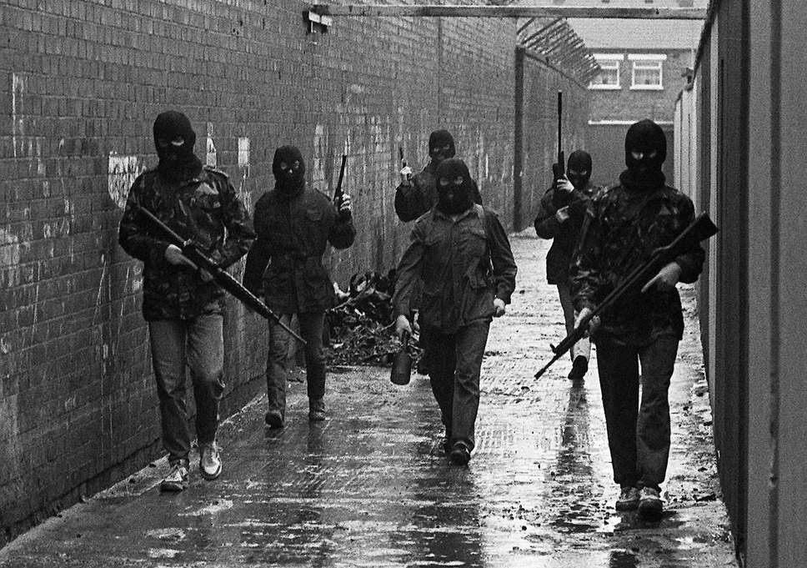IRA tager ansvar for angreb i London og Glasgow
Den irske oprørsgruppe IRA har angiveligt genoptaget deres ravage af den britiske befolkning op til Brexit-afstemninger i slutningen af marts.
Da briterne d. 23 juni 2016 skulle til stemmeurnerne for at tage stilling til, om de fortsat ville være en del af EU, havde de næppe forudset, konsekvenser denne afstemning ville have. Foruden rodet der er Brexit-forhandlingerne, har folkeafstemningen netop vist nogle andre, måske endda værre, konsekvenser end uenige politikere. Det lader nemlig til, at den irske oprørsgruppe, IRA, der i løbet af 1900-tallet forårsagede stor skade i Nordirland, er tilbage. Den 12. marts tog en gruppe, der også kalder sig selv for IRA, ansvaret for tre brevbomber fordelt over London og Glasgow, og varslede, at der var endnu to tilbage.

Fra borgerkrig til terrororganisation
Som følger af henrettelserne af dem, der førte Påskeoprøret i 1916, blev urolighederne i Irland forværret. Irerne blev harmet af, at briterne gjorde brug af så hurtige og voldsomme straffemetoder, at man i Irland begyndte at længes endnu mere efter en selvstændig, irsk republik. Dette førte ultimativt til, at det nationalistiske parti, Sinn Fein, kom ind i det britiske parlament.
I 1919 blev det irske parlament, Dáli Éireann, så oprettet og der blev udsendt en uafhængighedserklæring, der satte gang i en længevarende borgerkrig mellem Irland og Storbritannien, hvoraf grupper som Irish Republican Army (IRA) og Irish Republican Brotherhood (IRB) førte såkaldt guerillakrig mod de britiske styrker. Med en guerillakrig kommer også store, uforudsete angreb. Et af disse fandt sted d. 21. november 1920, og kostede 32 mennesker livet. Dette angreb er et af mange angreb i Irland, der omtales som ”Bloody Sunday”. På trods af civile tab, forårsaget af den irske politistyrke, ses dette angreb stadig som en sejr for IRA, da Storbritannien nu var uden nogen form for hemmelig efterretningstjeneste, samt at IRA nu blev støttet af flere mennesker, netop på grund af de civile, der blev dræbt af politiet.
I 1921 lykkedes det endelig Irland, med Sinn Fein og IRA i spidsen, og Storbritannien at komme frem til en traktat, der sørgede for en våbenhvileaftale. Men ikke alle var lige ekstatiske over den traktat, da den blandt andet splittede Irland i to og krævede, at alle irere skulle sværge troskab til den engelske konge. Den irske befolkning stod altså med en traktat, der på den ene side kunne ende stridigheder, der havde foregået i 700 år, men på den anden side ikke gjorde Irland til ét selvstændigt land uden briternes indflydelse. På trods af mange protester, fik traktaten et lille flertal i parlamentet i januar 1922, og senere samme år blev Irland officielt anerkendt som et selvstændigt land.
IRA og andre terrorgrupper, der var imod traktaten, fortsatte dog kampen om en hel, irsk fristat frem til 1960’erne, hvor perioden, der er kendt som ”The Troubles” begyndte.

En tikkende bombe
I 1969 eksploderede den ellers neddæmpede konflikt. Demonstrationer og angreb blev påført katolikker, og de nye IRA-grupper blev et modsvar på disse, og arbejdede under påstanden, at de ville beskytte de irske katolikker. Samtidig begyndte IRA og Sinn Féin endnu engang at stille krav til briterne om, at Nordirland skulle indlemmes i Irland. På baggrund af dette udbrød, hvad der i nogle henseender kan kaldes for en ny borgerkrig. Storbritannien sendte soldater til Nordirland, og IRA skruede op for antallet af aktioner. Det britiske politi undersøgte som følge af dette husundersøgelser, der var særligt intense i de katolske bydele, særligt i Belfast og Londonderry. Mange nordirske katolikker følte sig derfor undertrykte, og mange unge nordirere endte med at slå sig til IRA. Disse nye stridigheder var som en tikkende bombe.
Og bomben eksploderede den 30. januar 1972.

Sunday Bloody Sunday, del 4
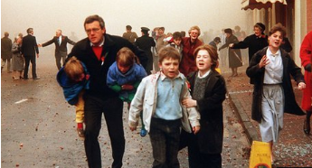
”How long, how long must we sing this song..”
Sådan lyder starten af det irske band U2’s hit Sunday Bloody Sunday fra 1983. Mens sangen først udkom i 1983 er forbindelse mellem den og angrebet i januar 1972 klar. Angrebet i 1972 er nemlig det, de fleste kender som Bloody Sunday.
I Londonderry, eller Derry, gik der den 30. januar 1982 flere tusind irere på gaden og demonstrerede for borgerrettigheder. Da marchen nåede de katolske kvarterer begyndte urolighederne at stige, hvilket førte til at de britiske styrker begyndte voldeligt at arrestere demonstranterne. I sidste ende skyder de britiske styrker på befolkningen, hvilket ender ud i 13 døde og mere end 14 sårede. Et par måneder efter demonstrationen dør der en 14. person som følge af sine skader. Store strejker udbredte sig i både Irland og Nordirland, og der var endda indre stridigheder i det britiske parlament om, hvordan hændelsen fandt sted.
Denne ”Bloody Sunday” er den fjerde med tilnavnet i Irlands historie. Så når U2 synger om ”Sunday bloody Sunday, Sunday bloody Sunday” er det ikke kun dette ene, forfærdelige angreb. Det er også den uendeligt lange krig, der har været mellem Irland og Storbritannien. Og om intet andet er det en bøn til det britiske styrke og terrorgrupper som IRA at stoppe den meningsløse vold.

90’erne ustadige fred
I 1994 fik Nordirlands borgere IRA til at stoppe volden, og IRA proklamerede, at de ville stoppe alle terrorhandlinger. Det viser sig i imidlertid ikke at være sandt, da IRA i 1996 sprænger en bombe i London, der forårsagede to menneskers død.
I 1997 blev der endnu engang forhandlet om en fredsaftale med IRA. Denne forhandling endte ud i en folkeafstemning i både Nordirland og Republikken Irland d. 22 maj 1998. På trods af, at aftalen fik flertal og gik igennem, sprængte en IRA-udbrydergruppe en bombe i den nordirske by Omagh, hvor 29 mennesker måtte lade livet og yderligere 220 blev såret. Fredsaftalen i 1998 kan alligevel ses som begyndelsen af enden på en 700 år langvarig krig.

Brexits uforudsete konsekvenser
Efter fredsaftalen i 1998 føltes det for mange irere endelig som om de kunne trække vejret igen. Måske ville denne uendelig konflikt endelig se sin ende, og protestanter og katolikker kunne leve fredeligt med hinanden, og det samme kunne irere og briter. Det var dog ikke alle, der havde det sådan. Efter fredsaftalen brød nogle utilfredse medlemmer fra det provisoriske IRA, dvs. det IRA, der stod for det meste af terroren i den sidste del af 1900-tallet. Disse medlemmer dannede nu Real IRA, der i 2012 gik sammen med en anden gruppe og formede det, der nu er kendt som New IRA. Denne nye gruppe, og andre IRA-udbrydergrupper, fortsatte terroren i form af små aktioner i det nye årtusind.
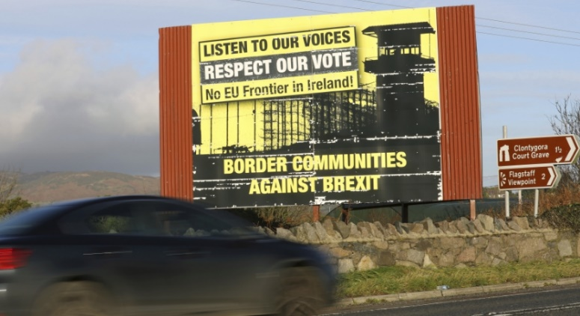
Hvilket bringer os tilbage til afstemningen om EU i 2016, og dens konsekvenser. Storbritannien forlader som bekendt EU i løbet af 2019, men det var aldrig Irland eller Nordirlands intentioner. Nordirland, og Skotland, stemte imod at forlade EU, hvilket var med til at skabe endnu større utilfredshed til briterne fra irernes side. New IRA tog i starten af 2019 ansvaret for en bilbombe i Londonderrys bymidte, der rystede byens befolkning, da dette var første gang i lang tid, der blev hørt en bombe i Londonderrys gader.
Dette og de førnævnte brevbomber peger mod, at der er noget nyt, der har sat gang i konflikten på ny. Med Brexit kommer nemlig en potentiel hård grænse mellem Nordirland og Irland, hvilket kun har intensiveret frygten for et nyt udbrud af IRA-lignende terrorhandlinger. Ifølge New IRA har Brexit dog ikke haft den store indflydelse på terrorhandlinger, for så længe Irland er delt i to, er der en grænse mellem Nordirland og Republikken Irland. Og så længe der er en grænse mellem Nordirland og Republikken Irland, vil IRA fortsat eksistere.

